LED 曝光机使用说明书
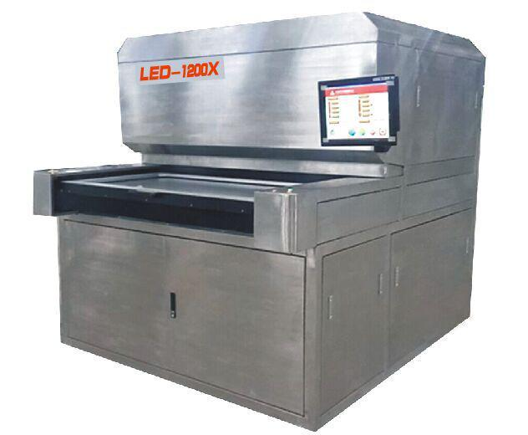

成都凯景智能设备有限公司

地址：四川省西华大学科技园 电话：028-87725868

目 录

- 曝光机的主要用途及特点

- 曝光机的基本结构及主要技术参数

- 手动操作

- 快速使用入门

- 主操作界面

- 工艺参数的设置

- 统计功能

- 维护保养

- 常见故障及处理办法

1 曝光机的主要用途及特点

该设备主要功能是将底片上的电路图形转移到待加工的 PCB 上，就像老式的 胶片相机照相，将底片上的图案投影在白色相纸上，最后形成照片；曝光机则是 将白色相纸换成涂有感光材料的 PCB，根据工艺要求，将感光材质涂在 PCB 上； 然后将带有图形的底片放在经过以上方式处理后的 PCB 上，最后使用紫外光对二 者进行照射，通过光的作用，在实现底片图形移植到 PCB 上。在对 PCB 进行曝光 时，一般是 PCB 上下两面同时曝光，曝光机具备上下两个光源，从而完成 PCB

正反两面的图形的同时转移。

该曝光机光源体使用的是 LED 紫外光，其为冷光源，具有节能，发热小，性

能稳定，使用寿命长，光能可控等特点。与传统的卤素灯曝光机相比有很多的优 点，大大减少用户的使用及维护成本。并且该曝光机有多功能参数设置，通过调 节参数，能够满足各种感光材质的曝光需求。

2 曝光机基本结构及主要技术参数

该曝光机主要由以下几个部件构成：上晒架，下晒架，晒架驱动装置，上光 源体，下光源体，上光源体驱动装置，下光源体驱动装置，及部分精确导向部件。

该曝光机内部有六个运动副，即光源体的上下运动，光源体的前后运动，晒

架的前后运动，通过这些运动从而保证各种曝光参数实时可调及人机互动。 光源体的上下运动：主要是通过伺服电机带动滚珠丝杆进行运动传递，光源

体的两边各有一个精度较高的方形滚珠滑动导轨，还有起辅助导向作用的圆柱导 轨，以此在保证光源体能精确的上下移动的同时，也能保证光源体光照平面的水 平。

光源体的前后运动：光源体可以相对支撑架滑动出来，将光源体上的定位块 螺钉卸掉之后，即可将光源体拖动出来，方便对光源的检查及维护。

晒架的前后运动：主要是通过减速电机转动同步轮，带动同步带，实现上下 晒架的相对前后运动，曝光机前端安装的是从动同步轮，内部有高强度轴承，保

证前后运动的使用寿命，后端主动同步轮则是与减速器相连接。减速电机具有刹 车功能，通电状态下前后晒架是不能手动相对移动的。
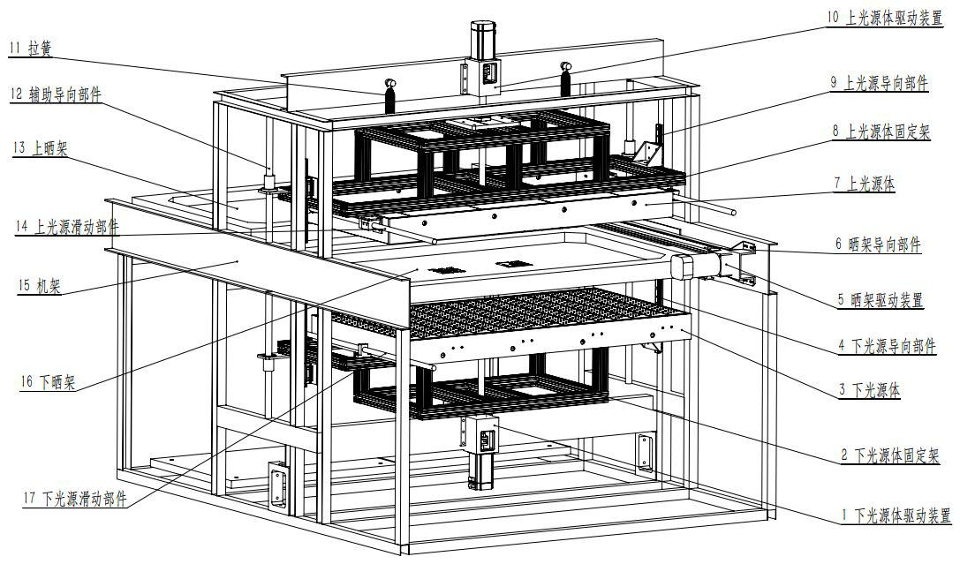

图 2.1

注意：

1，触屏电脑不要移动到晒加可以张开的位置，防止二者相撞；

2，上下光源驱动部件中的滚珠丝杆每 6 个月添加一次润滑脂（薄薄一层即 可）；

3，上下光源的导向部件-方形导轨及辅助导向部件-圆柱导轨，每 6 个月添 加一次润滑脂（薄薄一层即可）；

4，曝光机前端的同步论内的轴承，每六个月添加一次润滑脂（薄薄一层即 可）；

5，晒架两边的导向圆柱导轨每 6 个月添加一次润滑脂（薄薄一层即可）； 6，若同步带出现松动，可通过晒架驱动装置前端的调节板来进行调节。

7，曝光机每次移动位置后，内部运动支撑部件（主要是导轨）要用专门工

具最水平和垂直校正；

8，每 6 个月检查一次上光源体的拉簧，观察其是否过载形变，若有，请及 时与厂家联系；

9，光源体灯珠检查及清洁去尘（每 6 个月或工作 5000 小时，以先到项为准）； 10，内部冷却空调拆卸重新装配时，要避免其与下光源体和下晒架的运动范

围有干涉；

11，曝光机重新拆卸移位调试后，确保冷水机的水压（）和调控温度（）在

规定的设置范围之内，以防止水压过大导致光源体内 部的水冷部件漏水，以及温度过低造成水冷部件表面起水珠。

曝光机的主要技术参数见下表：

型号 | LED-930 | LED-1200 | LED-1500 | 备注
总功率
有效曝光面积 | 930×800mm² | 1200×800mm² | 1500×800mm²
基板厚度 | 0.075-3.2mm | 0.075-3.2mm | 0.075-3.2mm
光源类型 | 冷光 LED | 冷光 LED | 冷光 LED
平行半角 | ≤ 2° | ≤ 2° | ≤ 2°
能力均匀度 | >85% | >85% | >85%
线路解析度 | 50μm/50μm | 50μm/50μm | 50μm/50μm
外形尺寸
净重/毛重
电源要求 | 30A\220V\1\50HZ | 35A\220V\1\50HZ | 40A\220V\1\50HZ
 | 温度 20°±3°，湿度 | 温度 20°±3°，湿度 | 温度 20°±3°，湿度
环境要求 | 55%±5% | 55%±5% | 55%±5%

3 手动操作

3.1 手动操作界面

曝光机各功能部件可以进行手动操作，上灯箱、下灯箱上下移动，上框、 下框真空打开和关闭，上灯箱光源、下灯箱光源打开和关闭，上框、下框前进和 后退等均可通过屏幕上的按钮进行操作，便于对设备进行调试和维护保养。在主 界面状态下，点击手动调试按钮进入手动操作界面，如图 3.1 所示。
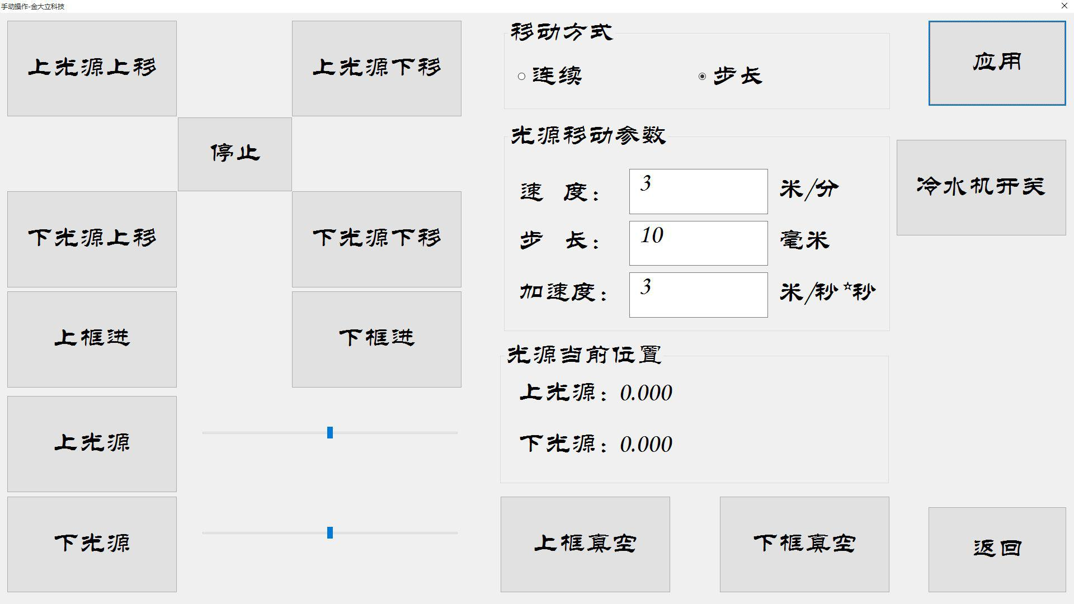

图 3.1

上下光源的移动参数可以修改，修改完点击应用按钮生效，手动移动上下光 源的最大行程为曝光时的移动距离，在工厂设置参数中可以修改。

注意：

1）只有系统运行模式为手动模式时，手动操作中的按钮才有效。

2）上框进和下框进操作时，上下光源必须在零位，当按下按钮不松手，对

应框架进，松手即停，如果最后框架没有停到位，启动自动运行时框架 会自动复位，默认上框在外。

3）光源按钮右边滑动条可以调节光源亮度，调节之后开光源即生效。

4）真空按钮可以开关真空。

5）冷水机开关可以手动开关冷水机，当出现冷水机流量报警时，冷水机会 自动关闭，此时请检查冷水机是否有问题，问题排除后，需手动开启冷 水机，如果在 10 秒内流量仍然报警，冷水机会再次关闭。

3.2 手动按钮面板

手动按钮面板有真空、暂停、曝光三个按钮，如图 3.2 所示。

6）真空按钮：任何模式下，当框架到位的情况下，按此按钮，在外面的框 架会吸真空。

7）曝光按钮：当手动模式下，框架到位时，按此按钮外面的框架会前进， 到位后不会进行曝光；当半自动模式下，在真空到达的情况下，系统运 行状态会显示“真空到达，请曝光”时，此按钮有效，点动按钮框架前 进，到位后进行曝光；当全自动模式下，在真空到达的情况下，系统运 行状态会显示“真空到达，即将曝光”的倒计时，此时按钮有效，点动 按钮和半自动模式一样，如果不按此按钮，倒计时完毕，框架自动进入 曝光。

8）暂停按钮：手动模式下，框架静止时点动此按钮，关闭真空；在运动时 点动此按钮，停止运动，框架退回原位，并关闭真空。半自动和全自动 模式下，当真空到达时，此按钮有效，框架静止时点动此按钮，关闭真 空；在运动时点动此按钮，停止运动，框架退回原位，并关闭真空，系

统运行状态显示“等待真空到达”。
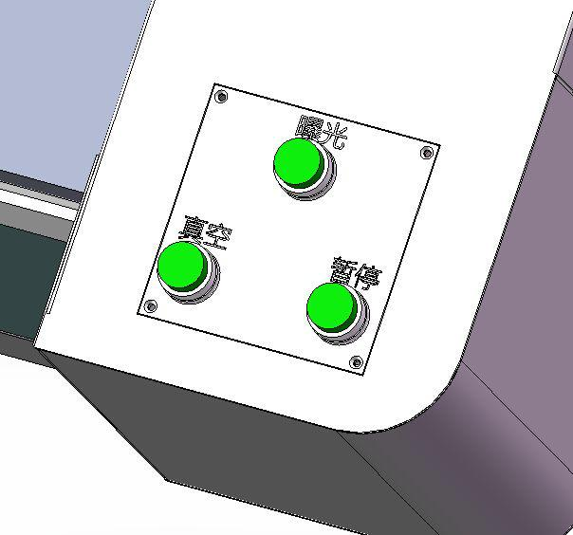

图 3.2

4 曝光机快速使用

4.1 快速使用

为方便客户快捷的了解曝光机的操作过程，只需以下 4 步即可快速使用。

1）打开曝光机电源，开启计算机，双击桌面 ExposureMachine 图标进入系 统，系统初始化成功后会提示机器是否回零，点击确定按钮，机床开始 回零，如果机器回零成功，系统运行状态显示“机器空闲”，系统运行模 式显示“手动运行”。

2）点击工艺设置按钮，选择需要的工艺（适用的曝光材料），系统出厂预设 了 8 种工艺参数，如果需要修改工艺参数（详见 6），选择好工艺参数点 击确定返回主界面，主界面加工工艺处会显示选择的工艺。

3）点击启动运行按钮，提示是否进入自动运行模式，点击确定，系统运行 模式会显示“全自动运行”（出厂默认，如果需要修改详见 4.2），系统运 行状态显示“等待真空到达”。

4）打开框架门，放入贴好底片的 PCB 板或将底片贴在玻璃上再放上 PCB 板

对正（根据各厂工艺），盖上框架门将自动启动吸真空，当真空到达后， 系统运行状态显示“真空到达，即将曝光”的倒计时，倒计时间在工艺 参数设置中设置（详见 6），倒计时完毕框架自动进入，到达位置后开灯 曝光，此时系统状态显示“上/下框曝光中…”，界面上上/下灯曝光时间 会进行曝光倒计时显示，倒计时完毕关闭光源，此时系统运行状态显示

“等待真空到达”。在框架进入曝光的时候，在外面的框架可以将准备工 作做好，如此循环曝光。

- 操作模式

1）手动模式 系统启动，默认为手动模式，系统运行模式会显示“手动运行”，手动模 式下只能进行各个部分的手动控制，不能连续运行，如框架进出、光源 开关、光源上下、吸真空等操作。当系统出现报警时，如果为自动模式， 操作模式会自动切换为手动模式，或者按停止按钮也会切换为手动。

2）半自动模式

当工艺参数设置中，全自动运行不勾上时（详见 6），点击启动运行按钮， 提示是否进入自动运行模式，确定即切换为半自动模式，系统运行模式 会显示“半自动运行”。半自动运行模式下，当将 PCB 板放置好，盖上盖 子会自动吸真空，此时系统运行状态显示“等待真空到达”，当系统运行 状态显示“真空到达，请曝光”时，需要按一下机床上的曝光按钮，框

架才能前进曝光（详见 3.2）。 3）全自动模式

当工艺参数设置中，全自动运行勾上时（详见 6），点击启动运行按钮， 提示是否进入自动运行模式，确定即切换为半自动模式，系统运行模式 会显示“全自动运行”。全自动运行是在半自动运行模式的基础上，省去 了按曝光按钮的步骤，当将 PCB 板放置好，盖上盖子会自动吸真空，此

时系统运行状态显示“等待真空到达”，当真空到达后，系统运行状态显 示“真空到达，即将曝光”的倒计时，倒计时间在工艺参数设置中设置

（详见 6），倒计时完毕框架自动进入曝光。

5 主界面介绍

打开计算机后，点击屏幕上的 ExposureMachine 快捷图标，程序启动进入曝 光机操作界面，提示回零操作，回零成功后如图 5.1 所示。
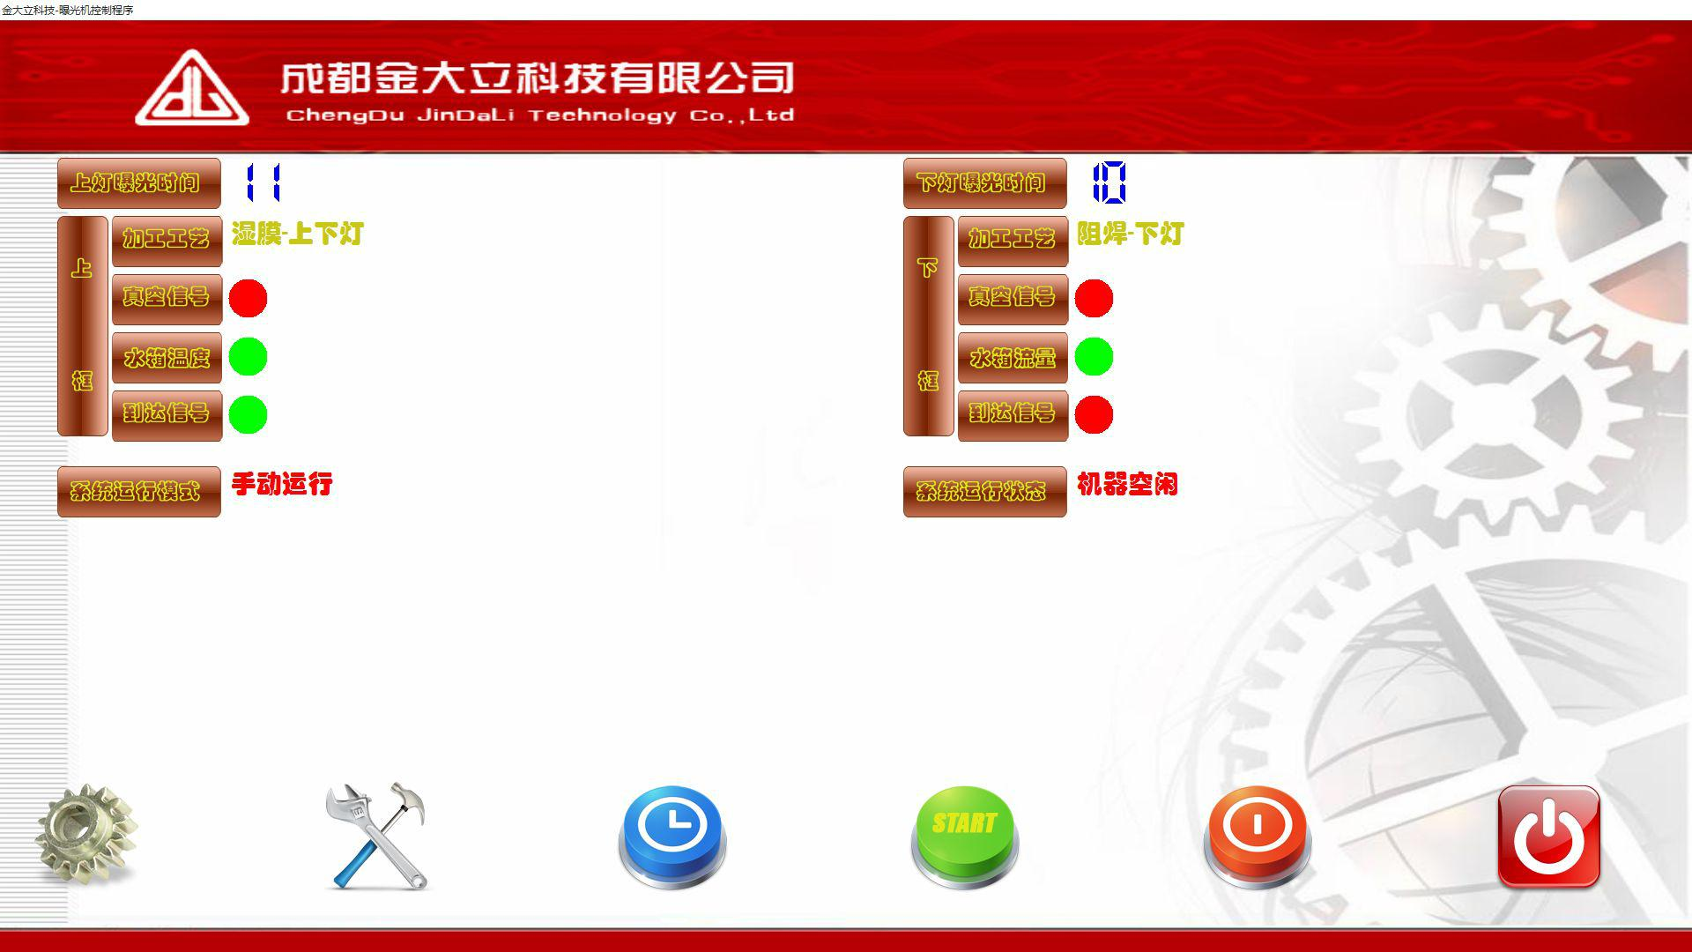

图 5.1 程序主界面

图中各图标和按钮的意义及操作说明如下：

：显示需要曝光的框架的上灯曝光时间，曝光时倒计时显示。
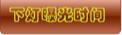
：显示需要曝光的框架的下灯曝光时间，曝光时倒计时显示。

：显示当前使用的加工工艺。

：信号为红色表示真空度没有达到，绿色表示达到。

：水箱温度报警，红色为报警状态，绿色为正常，报警系统运行状

态会显示。

：水箱流量报警，红色为报警状态，绿色为正常，报警持续 10 秒系 统提示并关闭冷水机电源，可在手动调试界面开启，详见 3.1。
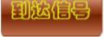
：框架进出到达信号，红色表示到达。
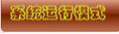
：显示当前使用的运行模式。
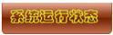：显示当前的运行状态。

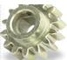：工艺设置按钮，点击后进入工艺参数的选择与修改界面。

：手动调试按钮，点击后进去手动操作界面。

：时间统计按钮，点击后进入灯的使用时间与次数统计界面。

：启动运行按钮，点击后提示进入自动/半自动运行模式。

：停止运行按钮，点击后停止自动运行模式。

：退出系统按钮。

提示：将鼠标箭头滑动到按钮上时，会显示该按钮的作用。

6 工艺参数的设置

在主操作界面下，点击工艺设置按钮可进入曝光工艺参数设置状态，如图 6.1

所示。
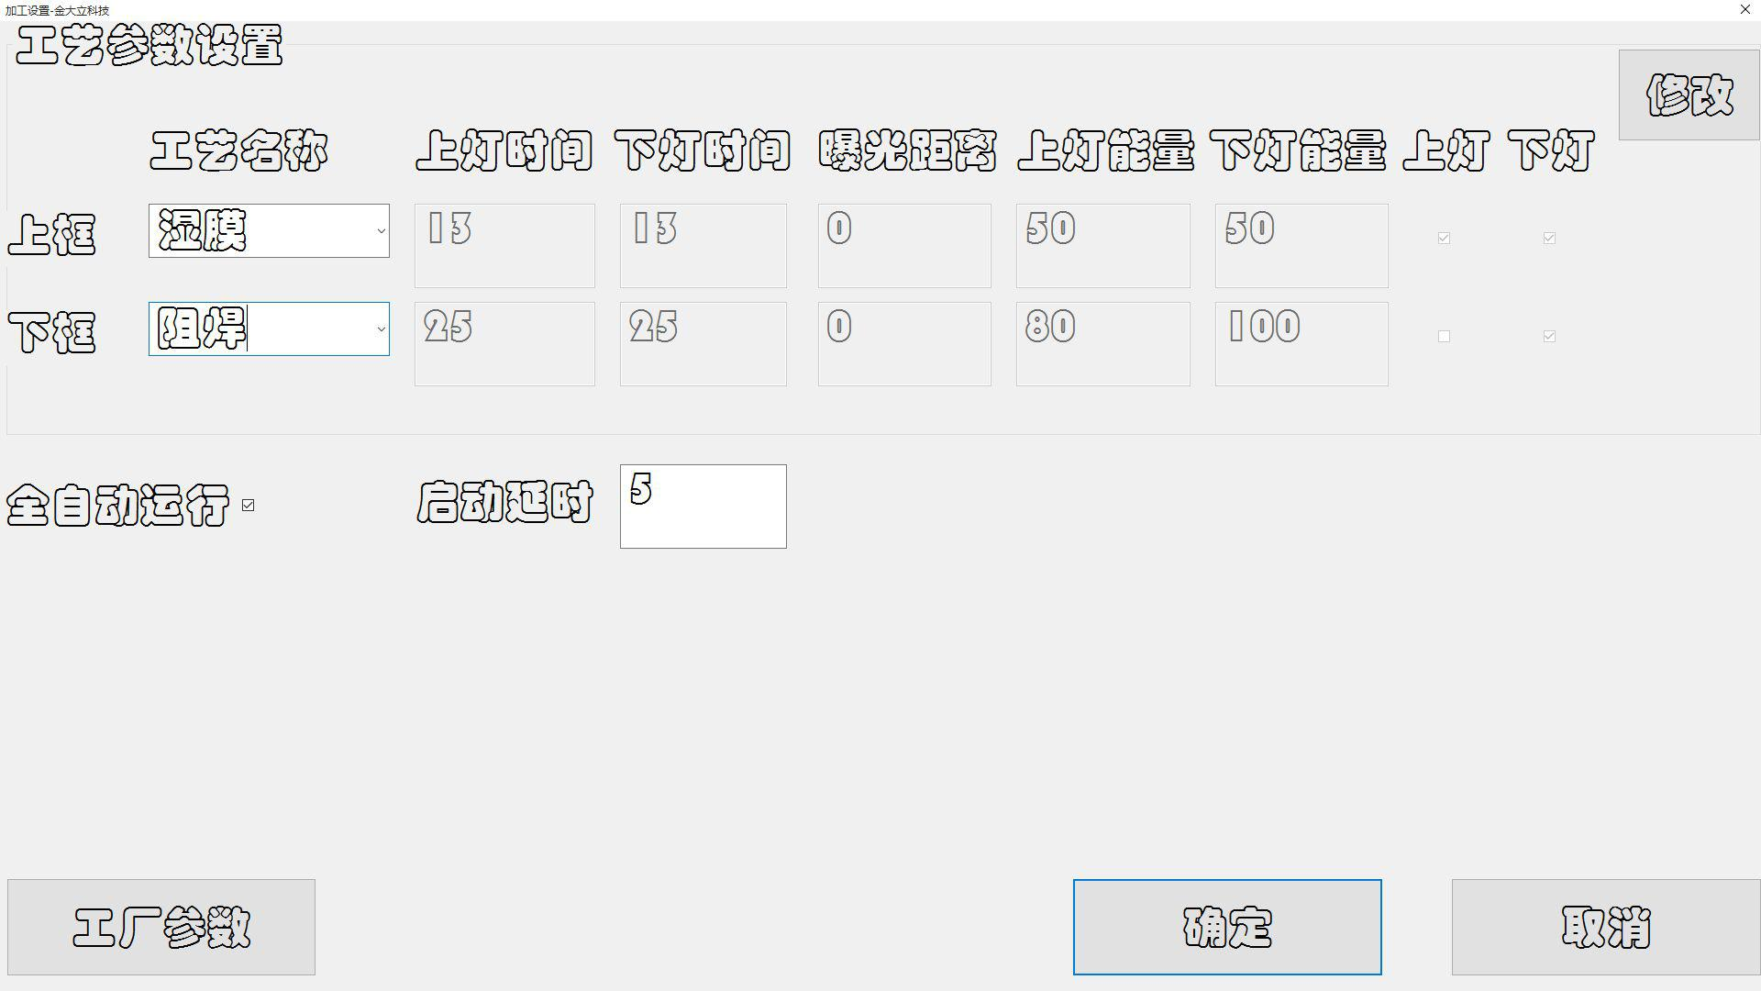

图 6.1 工艺参数

1）工艺参数的选择：如图 6.1 所示，工艺参数分为上框和下框，上框和下框可 以分别曝不同的工艺，工艺名称处下拉可以选择预设好的工艺。右边对应的 显示选择的工艺对应的参数，默认灰色是不可以修改的。如果需要修改，需

点击一下修改按钮便可以进入修改模式，修改完成再点击修改信息就保存了。 选择完工艺需点击确定按钮，返回主界面观察工艺是否选择正确。 工艺参数主要包括如下几个项目，可分别对每一参数进行设置，设置完成后，

点击修改，参数就自动保存下来。

2）上灯时间：曝光时上灯电源打开的时间，设置范围 0~99，数字越大，时间越 长；

3）下灯时间：曝光时下灯电源打开的时间，设置范围 0~99，数字越大，时间越 长；

4）曝光距离：在出厂设置的曝光距离的情况下，上下框架同时减小曝光距离， 设置范围 0~20mm，数字越大，表示光源距零件的距离越大；

5）上灯能量：曝光时上灯的能量强度，设置范围 0~100，数字越大，能量越强；

6）下灯能量：曝光时下灯的能量强度，设置范围 0~100，数字越大，能量越强；

7）上灯：上灯开关，打勾表示开，不打表示关。

8）下灯：下灯开关，打勾表示开，不打表示关。

9）全自动运行：打勾表示进入自动模式为全自动运行，不打表示半自动运行。

10）启动延时：当运行模式为全自动时，当真空达到满足曝光调节时，延时后启 动框架进入曝光。

7 使用时间统计功能

在主操作界面下，点击可进入曝光机使用时间统计状态，如图 7.1 所示： 通过该功能可以统计上下灯的使用时间和开关次数，在。。。。。界面下，按。。。。

可进入，如图 7.1 所示，可以看到上下灯的使用时间和次数情况。
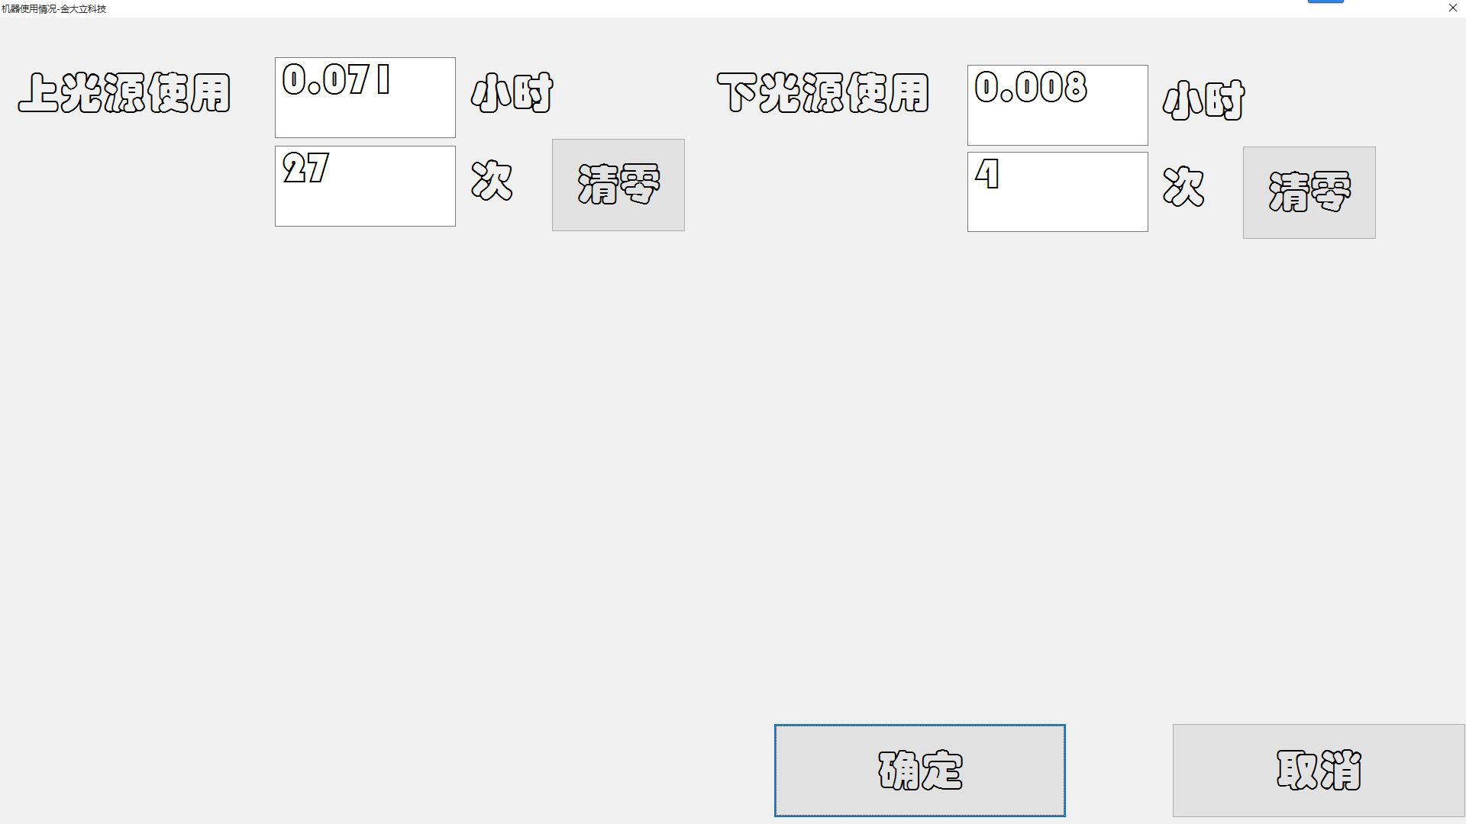

图 7.1 时间统计

- 维护保养


- 常见故障及处理办法

